# Gateway: o que é e como funciona?

## O que é um gateway?

Em uma tradução livre do inglês, um gateway poderia ser classificado como “portal” ou “portão”. Em resumo, uma passagem entre dois ambientes distintos.

A tradução do termo é exatamente o que ele significa: um equipamento encarregado de estabelecer a comunicação entre duas redes, respeitando protocolos específicos e tomando determinadas ações necessárias para o correto funcionamento da comunicação entre as duas pontas.

Grosso modo, o funcionamento do dispositivo é bastante simples. Ele **faz o papel de ponte entre as redes.**Analisa e trata as informações de acordo com as definições preestabelecidas e o tipo de função a que se destina.

**Em resumo, gateway é uma conexão entre dois bancos de dados. No caso da Frenet, conectamos a loja virtual a mais de 50 transportadoras via API, sendo assim, um Gateway de Frete.**

## Para que ele serve?

Uma das funções centrais de um gateway é organizar o tráfego de informações entre um equipamento final (computador, notebook, smartphone, tablet, etc) e a internet. Naturalmente, o dispositivo é utilizado também para prover recursos de segurança, controlando as informações que entram e saem da rede interna. Usa-se muito o endereço IP durante as integrações.

Outra atribuição dos gateways é “traduzir” as informações entre redes heterogêneas. Isto é, permitir a comunicação entre diferentes ambientes e arquiteturas. Assim, a ferramenta é capaz de converter os dados entre sistemas diferentes, de modo que cada lado seja capaz de “entender” o outro.

É importante ressaltar que ambos os sistemas possuem detecção de ataques para proteger a troca de informações entre rede local e outras redes.

## Quais são os exemplos de gateway?

Um roteador, equipamento bastante utilizado em redes domésticas, é um bom exemplo de gateway. Embora vários dispositivos possam acessar a internet usando a mesma rede de uma residência, o roteador é, na verdade, o único dispositivo com acesso direto à internet. As demais conexões têm que passar por ele para obter acesso à rede mundial.

Outro exemplo comum, embora um pouco mais técnico, é o firewall. Atuando como “filtro” para os dados que trafegam pela rede, esse dispositivo atua exatamente como um gateway de segurança para os equipamentos e dados.

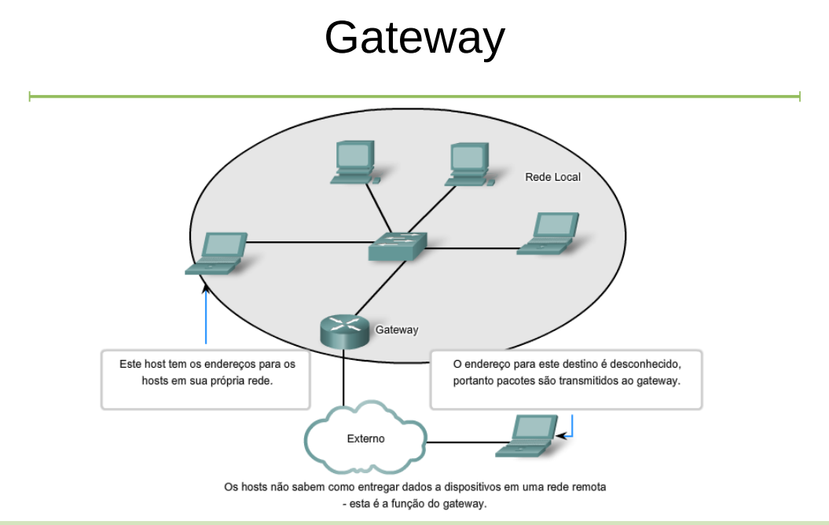

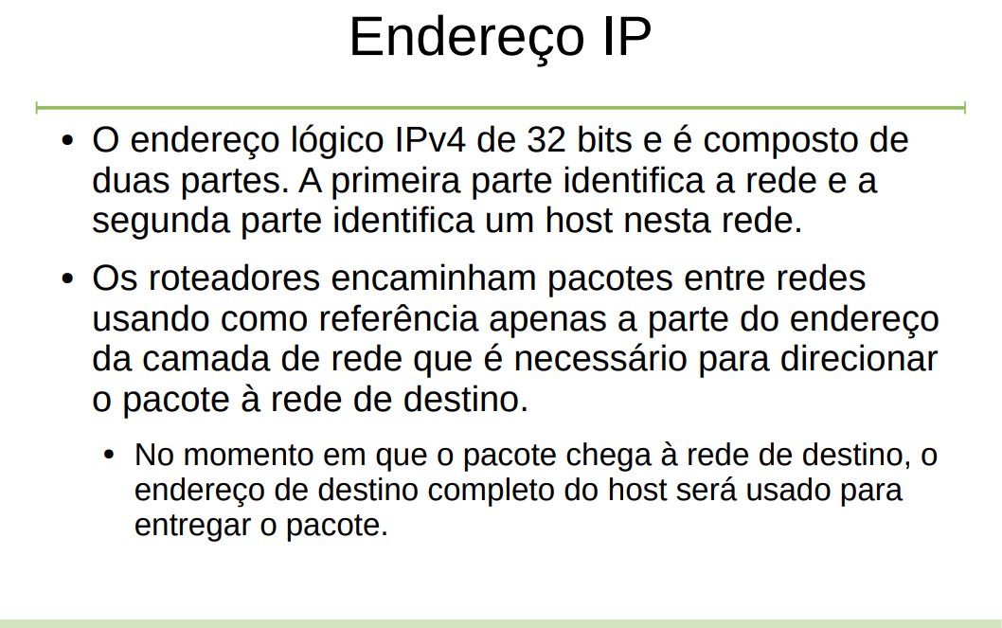

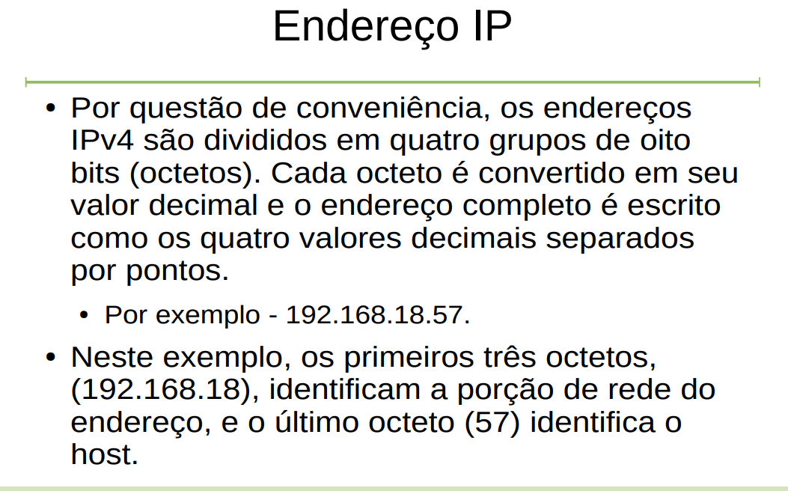

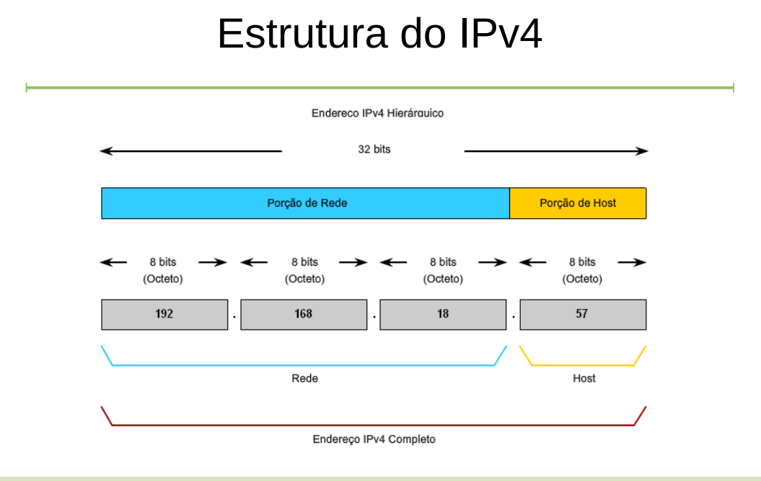

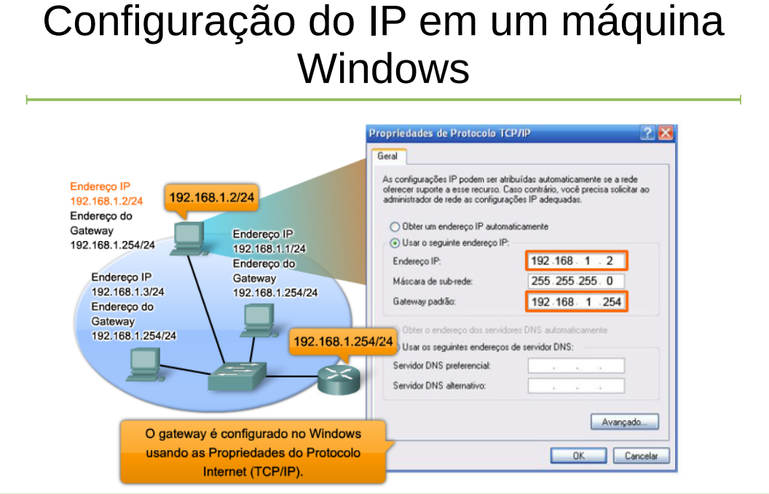

Conectando duas Redes diferentes usando um Roteador

Crie uma topologia de rede e coloque nela dois “**Hubs**” e quatro “**estações**” para cada um deles.

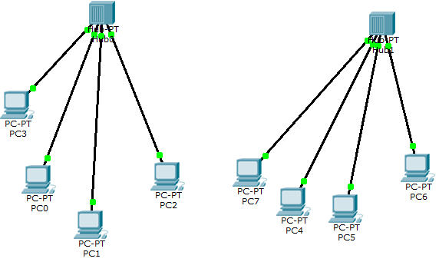

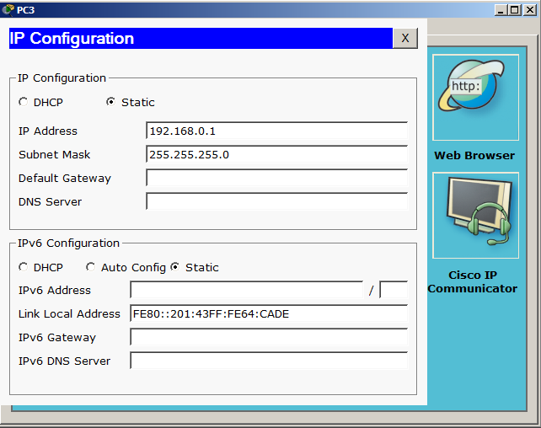Faça a configuração em cada “estação” da rede – “**01**”, colocando os “**IPs**” inicial de número: “**192.168.9.1**”

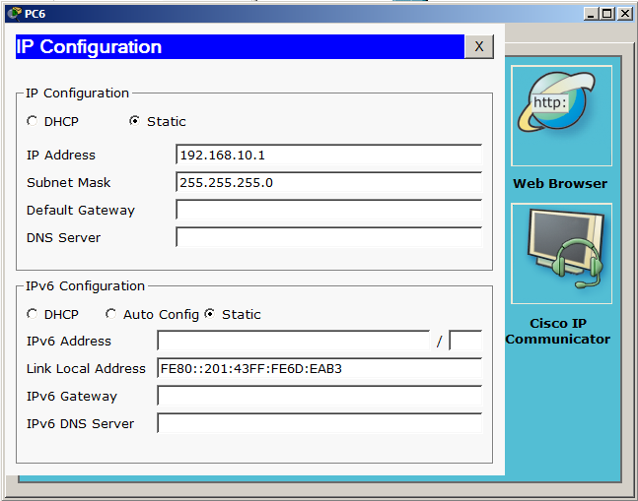E faça a configuração na rede **“02”** com **“IPs”** de número: **“192.168.10.1”** em todas as estações;

Faça o teste em cada rede, para verificar se as estações ligadas a elas se comunicam;

Coloque nesta rede um “**Roteador**”;

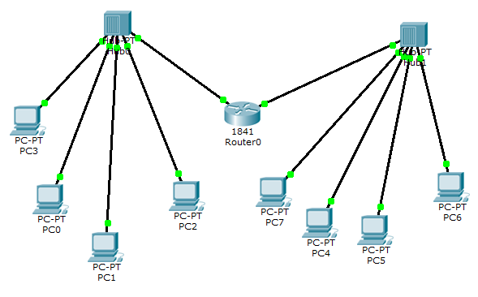

Faça as liga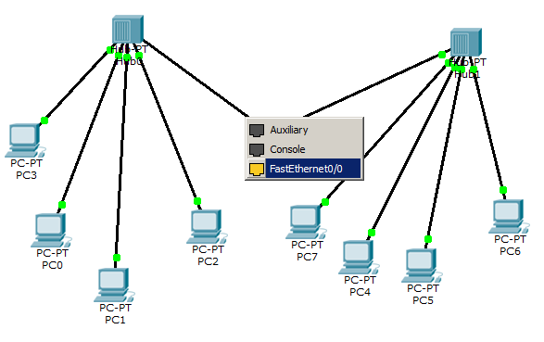ções usando a portar “**FatEthernet0/0**” do “**Roteado**r” para a rede “**01**”;

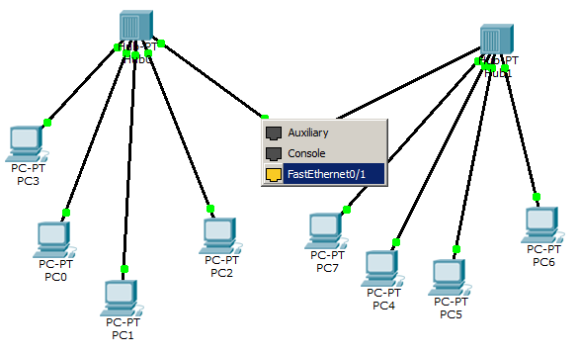Faça as ligações usando as portar “**FatEthernet0/1**” do “**Roteador**” para a rede “**02**”;

Clique sobre o “**Roteador**” e coloque seu sobre a porta “**FatEthernet0/0**” o “IP” de número: “**192.168.0.10**” e “**ative**” a sua configuração;

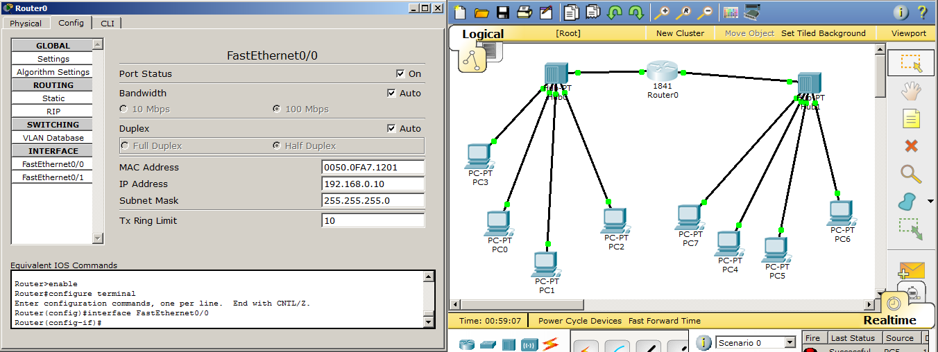

Na outra porta “**FatEthernet0/1**”do “**Roteador**” e coloque seu sobre a porta o “IP” de número: “**192.168.10.10**” e “**ative**” a sua configuração;

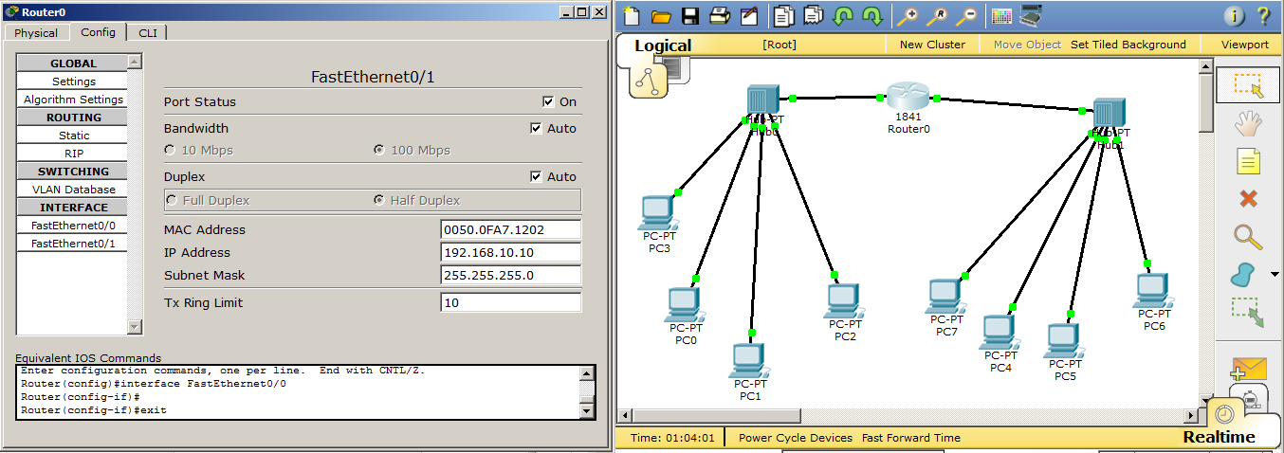

Faça o teste em cada rede, para verificar se as estações ligadas a elas se comunicam;

Obs: **Pode ocorrer falhas no primeiro teste, faça o teste novamente sobre a mesmas estações que foram testadas e se tudo estiver correto, a falha desaparecerá**